Ысык-Көл облусунун, Жети-Өгүз районунун Кумтөр кен ишканасына технологиялык жолдо жайгашкан 110 кВ электр берүү чубалгыларынын таянычтарындагы байланыштын булалуу – оптикалык линиясында (мындан ары-"ББОЛ") оңдоо-профилактикалык иштерди жүргүзүүгө
ТЕХНИКАЛЫК ТАПШЫРМА

№  п/п | Негизги маалыматтардын жана талаптардын тизмеси | Негизги маалыматтар жана талаптар
 | Жумуштарды аткаруу жайы | Ысык-Көл облусу, Жети-Өгүз району, Кумтөр кенине технологиялык жол
 | Тапшырыкчы | «Кумтор Голд Компани» ЖАК
 | Аткаруучу | Тандоонун жыйынтыгы боюнча дайындалат
 | Кызматтардын/жумуштардын максаты | Иштеп жаткан 110 кВ аба электр берүү чубалгыларында (мындан ары – "ВЛ") жайгашкан ББОЛ иштебей калышынын алдын алуу максатында профилактикалык жана оңдоо иштерин жүргүзүү (электр энергиясын өчүрүүсүз)
 | Кызмат көрсөтүү мөөнөттөрү | Келишимге кол коюлган учурдан тартып 60 календардык күндөн ашык эмес
 | Иштин графиги жана көлөмү | Төмөнкү жумуштарды аткаруу:  - №1-149 (номерлөө кен ишканасынан 35 км алыстыкта башталат) электр берүү чубалгысынын таянычтарында туура эмес орнотулган спиралдык сырткы титирөө өчүргүчтөрүн оңдоо, ар бир таянычка 2 сырткы титирөө өчүргүч керек, ал эми №1 жана №131 таянычтарда бирден сырткы титирөө өчүргүч керек; Бардыгы 296 сырткы титирөө өчүргүч. Тиркеме 1;  - Электр чубалгысынын таянычтарындагы ББОЛ кабелинин бекиткичтериндеги көйгөйлөрдү чечүү (гайкалардагы шплиттери жок, гайкалар начар тартылган). Аталган көйгөй электр чубалгысынын кырк таянычында бар: № 3, 9, 31, 37, 44, 47, 55, 57, 61, 62, 63, 70, 74, 76, 79, 81, 82, 83, 85, 86, 91, 96, 99, 102, 105, 110, 120, 131, 149, 150, 153, 154, 156, 157, 162, 163, 164, 165, 166, 167. Тиркеме 2;  - №6 таянычындагы кабелдин туура эмес чыңалуусу менен көйгөйдү чечүү. Тиркеме 3;  - №114, №115, №131, №132 таянычтарында кошумча сырткы титирөө өчүргүчтөрүн орнотуу;  - Жумуш аткарылганга чейин жана андан кийин (оптикалык рефлектометрди колдонуу менен оптикалык булалардын сигналынын абалын жана деңгээлин текшерүү) ББОЛ оптикалык параметрлерин 2 жолу ченөөнү тапшырыкчынын бир өкүлүнүн катышуусунда жүргүзүү. Ченөө маалыматтары ченөө актысында жазылып, эки тарап тең кол коюшу керек.  110 кВ электр берүү линиясынын №1-148 таянычтары Кумтөр кенинине чейинки 35 км технологиялык жолдо (кен ишканасына бурулуштан) жайгашкан, ошондой эле 110 кВ электр берүү линиясынын №149-171 таянычтары Кумтөр кен ишканасынын аймагында жайгашкан.  * Зарыл болгон учурда инфраструктура менен таанышуу жана иштин көлөмүн баалоо үчүн иш аткарылган жерге барууну уюштурууга мүмкүнчүлүк берилет.
 | Аткаруучуга талаптар | - Электр берүү линиясында була-оптикалык байланыш линияларын орнотуу жана/же техникалык тейлөө боюнча тажрыйба (2 келишимден кем эмес);  - Электр берүү чубалгыларында ББОЛ монтаждоо жана/же техникалык тейлөө тажрыйбасы бар, бийиктикте жана 110 кВ электр берүү чубалгыларында иштөөгө тийиштүү уруксаты бар адистердин болушу. Квалификация билими жөнүндө документтер, сертификаттар же башка тиешелүү документтер менен тастыкталууга тийиш:  - 110 кВдан төмөн эмес ВЛда иштөө үчүн сертификат;  - бийиктикте иштөөчүнүн күбөлүгү ("бийиктиктеги иштер");  - Кыргыз Республикасынын Энергетика министрлигине караштуу Энергетикалык көзөмөл кызматында коопсуздук техникасынын эрежелерин өткөндүгү жөнүндө күбөлүк.  - Тажрыйба жана линия тестирлөө жабдуулары;  - Бул техникалык тапшырмада көрсөтүлгөн иштерди аткаруу үчүн бардык зарыл болгон жеке коргонуу каражаттарынын болушу:  - ук изоляциялоочу кенелер;  - электр чыңалуу көрсөткүчтөрү;  - электр орнотмолорунда өлчөө жана сыноо учурунда жумуштун коопсуздугун камсыз кылуу үчүн түзүлүштөр жана шаймандар;  - 110 кВ жана андан жогору чыңалуудагы жумуштар үчүн атайын коргоочу каражаттар, түзмөктөр жана шаймандар;  - электр жаасын коргоо үчүн атайын кийим; коргоочу көз айнек жана калкан; мээлей жана мээлей; коргоочу туулга; бийиктикте иштеп жатканда коопсуздук курлары жана коопсуздук аркандары;  - электр жаасынан коргоонуу үчүн атайын кийим;  - коргоочу көз айнек жана калкан;  - мээлей;  - коргоочу шлемдер;  - бийиктикте иштеп жатканда коопсуздук курлары жана коопсуздук аркандары.  - Иштерди аткаруу үчүн зарыл болгон транспорт каражаттарынын жана/же атайын техниканын болушу.
 | Уруксат берүүчү документтер | Аткаруучу өз алдынча жана өз эсебинен бардык уруксат берүүчү жана башка документтерди алууга жана иштерди аткаруу үчүн зарыл болушу мүмкүн болгон бардык келишимдерге өз атынан кол коюуга милдеттенет.
 | Жумуш акысы | Бардык салыктарды жана бажы алымдарын, ошондой эле Тапшырыкчынын орнотуу жерине жеткирүү наркын эске алуу менен келишимдин алкагында иштерди төлөө
 | Аткарылуучу жумуштарга коюлуучу талаптар | Аталган иштер Кыргыз Республикасынын колдонуудагы нормаларына жана эрежелерине ылайык аткарылсын.  Инспекцины ББОЛ иштөө шарттарын – КЧжЭ жана электр орнотмолорундагы эрежелерине ылайык түбөлүк тоң, шамалдын жүгү жана бийик тоолуу шарттар эске алуу менен жүргүзүлсүн.  Аткаруучу иш аяктагандан кийин, баштапкы өлчөө натыйжаларына салыштырмалуу булалардын ар биринде сигналдын начарлашынын жогорулашын 6% дан ашырбоого милдеттенет.  Аткарылган жумушка 24 айга кепилдик берилсин.
 | Аткаруу документтерин берүү боюнча талаптар | Аткарылган иштердин сыпаттамасы менен толук кол коюлган отчет (оңдолгон жерлердин фотофиксациясы менен)
 | Аткаруучу тарабынан берилген документтер | - Ишке катышкан адамдардын тизмеси (жумуш башталганга чейин);  - Атайын унаалардын тизмеси (жумуш башталганга чейин);  - Була-оптикалык параметрлерин тестирлөөнүн жыйынтыгы менен ишти аткарганга чейин жана аткаргандан кийин актыны тастыктоо;  - Материалдарды жеткирүү актысы (иш аяктагандан кийин);  - Аткарылган иштин актысы (жумуш аяктагандан кийин).
 | Тапшырыкчы көрсөткөн материалдар жана кызматтар | - Кумтөр кен ишканасынын ичинде ташуу (көзөмөл-өткөрмө пунктунан турак-жай лагерине чейин жана электр берүү линияларын өтүү маршруту боюнча);  - Спиралдык сырткы титирөө өчүргүчтөрү.
 | Аткаруучу көрсөткөн материалдар жана кызматтар | - Калган бардык материалдар, инструменттер, жеке коргонуу каражаттары, жабдуулар жана кызмат көрсөтүүлөр, анын ичинде кызматкерлерди ташуу (Кен ишканасынын аймагындагы жумуштардан тышкары), жабдууларды жана чыгымдалуучу материалдарды жумуш аткарылган жерге чейин жеткирүү, ошондой эле подряддык уюмдун кызматкерлеринин жашоосу жана тамак-ашы Аткаруучу тарабынан берилет жана аткарылат.  - Берилген материалдар Коммерциялык сунуштун сметасында көрсөтүлүшү керек.  - Келишимдин жалпы наркынан кармап калуу же төлөө боюнча милдеттенме Аткаруучуга жүктөлгөн тиешелүү эсепти коюу жолу менен Тапшырыкчыга чыгымдардын ордун толтурган шартта Аткаруучунун жумушчуларынын Кен ишканасынын аймагында жашашына жана тамактануусуна жол берилет.

Тандоого катышуу үчүн бериле турган документтер:
1. Компаниянын тажрыйбасы;
2. Компаниянын каттоо документтери;
3. Акыркы үч жылдагы мурунку кардарлардын сунуштары;
4. Сертификаттар жана кызматкерлердин тиешелүү күбөлүктөрү;
5. Аткаруу өндүрүшү жана камакка алынган мүлк жоктугу;
6. Салыктар жана жыйымдар боюнча карыз жоктугу;
7. Берилген материалдарга сапат сертификаттары (милдеттүү эмес).

ББОЛ оңдоо-профилактикалык иштерди жүргүзүүгө
техникалык тапшырмага №1 Тиркеме

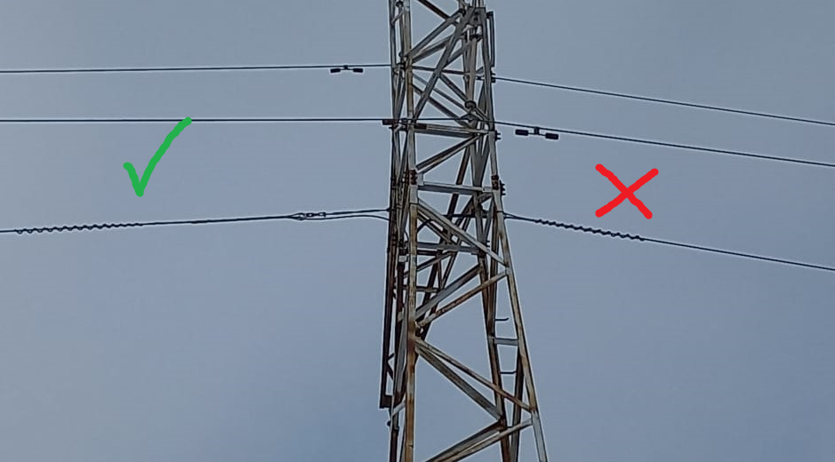
Сүрөт 1. Туура жана туура эмес орнотулган спиралдык сырткы титирөө өчүргүчтөр

ББОЛ оңдоо-профилактикалык иштерди жүргүзүүгө
техникалык тапшырмага №2 Тиркеме

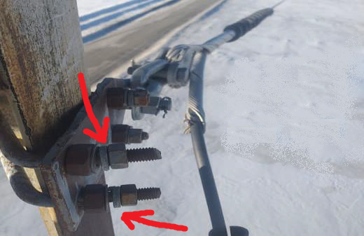
Сүрөт 2. Була-оптикалык кабель орнотуу көйгөйүнүн мисалы

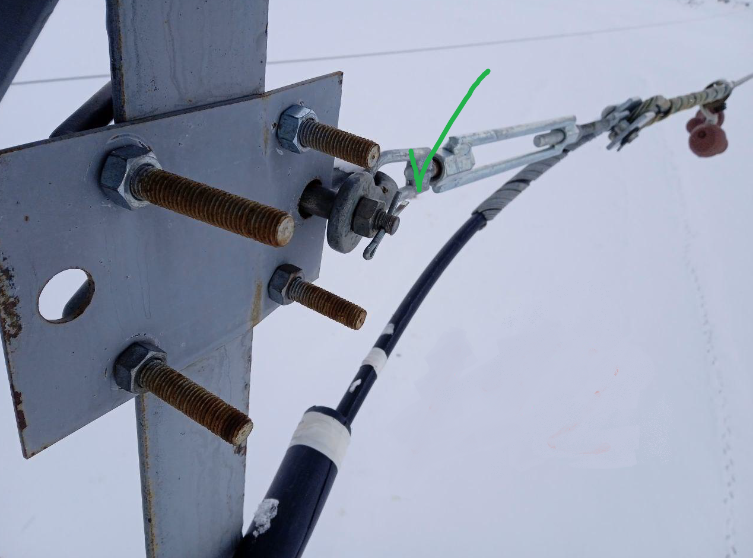
Сүрөт 3. ББОЛ кабелин туура орнотуунун мисалы
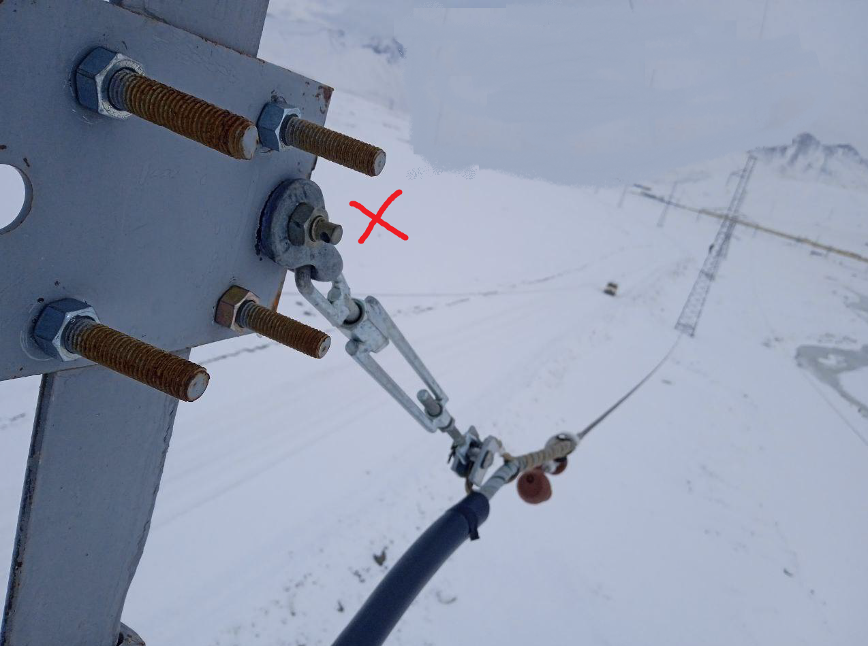
Сүрөт 4. Була-оптикалык кабель орнотуу көйгөйүнүн мисалы

ББОЛ оңдоо-профилактикалык иштерди жүргүзүүгө
техникалык тапшырмага №3 Тиркеме

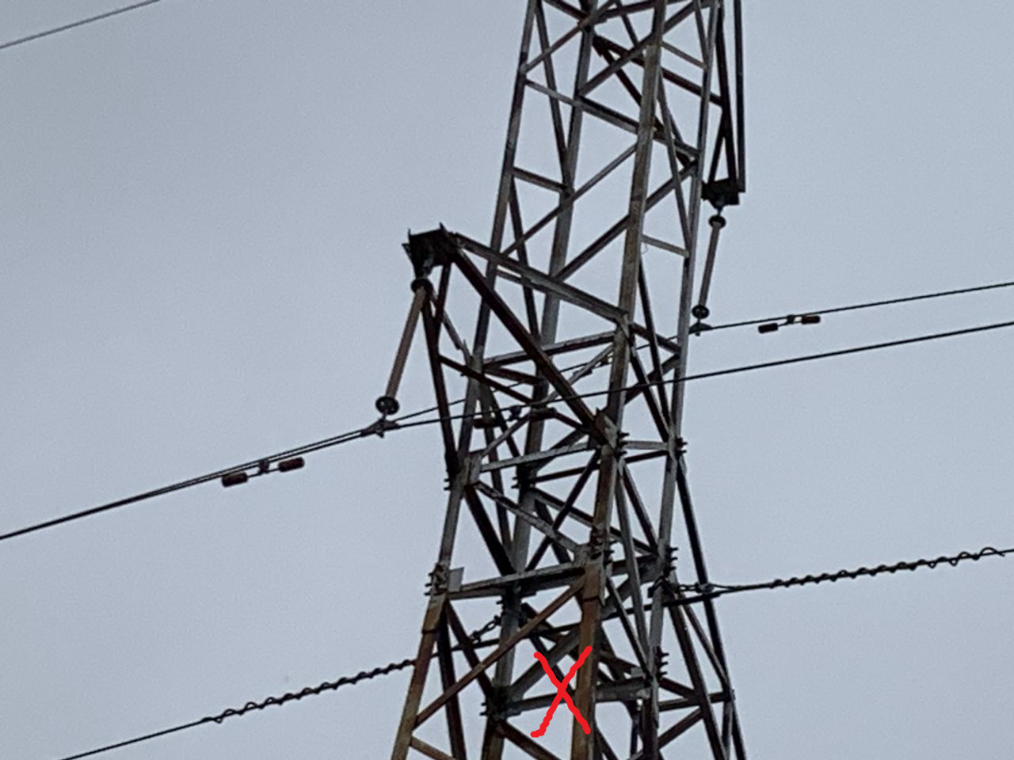
Сүрөт 5. №6 таянычындагы кабелдин туура эмес чыңалуусу менен көйгөйү

